**ROZPORZĄDZENIE NR 40**

**WOJEWODY MAZOWIECKIEGO**

z dnia 10 listopada 2021 r.

**zmieniające rozporządzenie w sprawie zwalczania wysoce zjadliwej grypy ptaków (HPAI) na terenie powiatu siedleckiego oraz sokołowskiego**

Na podstawie art. 46 ust. 3 pkt 10 ustawy z dnia 11 marca 2004 r. o ochronie zdrowia zwierząt oraz zwalczaniu chorób zakaźnych zwierząt (Dz. U. z 2020 r. poz. 1421) oraz art. 4 pkt 55, art. 9 ust. 1 lit. a (ii) oraz art. 53-71 rozporządzenia Parlamentu Europejskiego i Rady (EU) 2016/429 z dnia 9 marca 2016 r. w sprawie przenośnych chorób zwierząt oraz zmieniające i uchylające niektóre akty w dziedzinie zdrowia zwierząt („Prawo o zdrowiu zwierząt") (Dz. Urz. L. 84 UE. z 31.3.2016 r., str. 1, z późn. zm.), a także art. 2, 21, 22 ust. 4 i art. 24, 25, 27, 28, 29-31, 33-35, 37-38, 40, 42 - 44 oraz art. 46-47, 49-51 rozporządzenia delegowanego Komisji (UE) 2020/687 z dnia 17 grudnia 2019 r. uzupełniającego rozporządzenie Parlamentu Europejskiego i Rady (UE) 2016/429 w odniesieniu do przepisów dotyczących zapobiegania niektórym chorobom umieszczonym w wykazie oraz ich zwalczania (Dz. Urz. L 174 z 3.6.  
2020 r., str. 64, z późn. zm.), zwanego dalej również „rozporządzeniem 2020/687” zarządza się, co następuje:

**§ 1.** W rozporządzeniu nr 39 Wojewody Mazowieckiego z dnia 5 listopada 2021 r. w sprawie zwalczania wysoce zjadliwej grypy ptaków (HPAI) na terenie siedleckiego oraz sokołowskiego (Dz. Urz. Woj. Maz. poz. 9520) wprowadza się następujące zmiany:

1. tytuł rozporządzenia otrzymuje brzmienie:

„w sprawie zwalczania wysoce zjadliwej grypy ptaków (HPAI) na terenie powiatu siedleckiego, sokołowskiego oraz węgrowskiego”;

1. § 2-4otrzymują brzmienie:

„§ 2. Za obszar zapowietrzony wysoce zjadliwą grypą ptaków (HPAI), zwany dalej „obszarem zapowietrzonym”, uznaje się teren obejmujący:

1. w powiecie siedleckim:
2. w gminie Mordy miejscowości: Czepielin, Czepielin-Kolonia,
3. w gminie Suchożebry miejscowości: Krześlin, Krześlinek, Kownaciska, Brzozów, Nakory, Krynica,
4. w gminie Paprotnia miejscowości: Strusy, Rzeszotków, Uziębły;
5. w powiecie sokołowskim:
6. w gminie Bielany miejscowości: Bielany-Wąsy, Bielany-Żyłaki, Błonie Duże, Błonie Małe, Brodacze, Patrykozy-Kolonia, Wojewódki Dolne, Wojewódki Górne,
7. w gminie Sokołów Podlaski miejscowości: Bachorza, Bartosz, Dziegietnia, Dziegietnia-Kolonia, Karlusin, Krasnodęby-Kasmy, Krasnodęby-Sypytki, Żanecin,
8. miasto Sokołów Podlaski.

§ 3. Za obszar zagrożony wysoce zjadliwą grypą ptaków (HPAI), zwany dalej „obszarem zagrożonym”, uznaje się teren obejmujący:

1. w powiecie siedleckim:
2. w gminie Mordy miejscowości: Ogrodniki, Doliwo, Czołomyje, Olędy, Stok Ruski, Kolonia Mordy, Pieńki, Wyczółki, Leśniczówka,
3. miasto Mordy,
4. w gminie Paprotnia miejscowości: Kobylany-Kozy, Czarnoty, Nasiłów, Skwierczyn Lacki, Kaliski, Paprotnia, Łozy, Łęczycki, Pliszki, Grabowiec, Podawce, Pluty, Koryciany, Krynki, Hołubla, Stasin,
5. w gminie Przesmyki miejscowości: Tarków, Kukawki,
6. w gminie Siedlce miejscowości: Wólka Leśna, Pruszyn, Pruszynek, Pruszyn-Pieńki, Biel, Osiny, Pustki, Grubale, Stok Lacki, Stok Lacki-Folwark, Błogoszcz, Żabokliki, Żabokliki-Kolonia, Golice, Golice-Kolonia, Jagodnia, Topórek, Purzec, Strzała, Chodów,
7. miasto Siedlce,
8. w gminie Suchożebry miejscowości: Borki Siedleckie, Kopcie, Wola Suchożebrska, Przygody, Suchożebry, Stany Duże, Stany Małe, Podnieśno, Sosna-Kozółki, Sosna-Kicki, Sosna-Trojanki, Sosna-Korabie,
9. w gminie Mokobody miejscowości: Jeruzale, Osiny Dolne, Osiny Górne, Kisielany-Kuce, Świniary;
10. w powiecie sokołowskim:
11. w gminie Bielany miejscowości: Bielany-Jarosławy, Dmochy-Rętki, Dmochy-Rogale, Korabie, Kowiesy, Kożuchów, Kożuchówek, Kudelczyn, Paczuski Duże, Patrykozy, Rozbity Kamień, Ruciany, Ruda-Kolonia, Sikory, Trebień, Urbanki, Wańtuchy, Wiechetki Duże, Wiechetki Małe, Wyszomierz,
12. w gminie Jabłonna Lacka miejscowość Wierzbice-Strupki,
13. w gminie Sabnie miejscowości: Jadwisin, Kupientyn, Kupientyn-Kolonia, Nieciecz-Dwór, Nieciecz Włościańska,
14. w gminie Sokołów Podlaski miejscowości: Brzozów, Brzozów-Kolonia, Budy Kupientyńskie, Chmielew, Czerwonka, Dolne Pole, Grochów Szlachecki, Grochów Włościański, Justynów, Kosierady Wielkie, Krasnodęby-Rafały, Krasów, Łubianki, Nowa Wieś, Podkupientyn, Podrogów, Przeździatka-Kolonia, Przywózki, Walerów, Węże, Wyrąb, Ząbków, Ząbków-Kolonia,
15. w gminie Repki miejscowości: Bałki, Borychów, Jasień, Józin, Kamianka, Kobylany Górne, Kobylany-Skorupki, Mołomotki-Dwór, Smuniew, Ostrówek, Remiszew Duży, Remiszew Mały, Repki, Rogów, Sawice-Wieś, Skorupki, Skwierczyn-Dwór, Skwierczyn-Wieś, Smuniew, Szkopy, Włodki, Wyrozręby-Konaty, Wyrozręby-Podawce, Zawady, Żółkwy.

§ 4. Wyznacza się obszar buforowy w rozumieniu przepisów rozporządzenia delegowanego Komisji (UE) 2020/687 z dnia 17 grudnia 2019 r. uzupełniającego rozporządzenie Parlamentu Europejskiego i Rady (UE) 2016/429 w odniesieniu do przepisów dotyczących zapobiegania niektórym chorobom umieszczonym w wykazie oraz ich zwalczania na terenie nie objętym obszarami, o których mowa w § 2 i 3 a dotyczącym:

1. powiatu siedleckiego;
2. powiatu sokołowskiego w gminach Bielany, Jabłonna Lacka, Repki, Sabnie oraz Sokołów Podlaski;
3. powiatu węgrowskiego:
4. w gminach Liw oraz Miedzna,
5. w mieście Węgrów.”;
6. załącznik do rozporządzenia otrzymuje brzmienie określone w załączniku do niniejszego rozporządzenia.

**§ 2.** Wykonanie rozporządzenia powierza się Powiatowemu Lekarzowi Weterynarii w Siedlcach, Sokołowie Podlaskim i Węgrowie, Staroście Siedleckiemu, Państwowemu Powiatowemu Inspektorowi Sanitarnemu w Siedlcach, Komendantowi Miejskiemu Policji w Siedlcach, Komendantowi Miejskiemu Państwowej Straży Pożarnej w Siedlcach, Wójtom gmin Domanice, Korczew, Kotuń, Mokobody, Paprotnia, Przesmyki, Siedlce, Skórzec, Suchożebry, Wiśniew, Wodynie, Zbuczyn, Burmistrzowi Miasta i Gminy Mordy, Burmistrzowi Miasta Siedlce, Staroście Sokołowskiemu, Państwowemu Powiatowemu Inspektorowi Sanitarnemu w Sokołowie Podlaskim, Komendantowi Powiatowemu Policji w Sokołowie Podlaskim, Komendantowi Powiatowemu Państwowej Straży Pożarnej w Sokołowie Podlaskim, Burmistrzowi Miasta Sokołów Podlaski, Wójtom Gmin: Bielany, Jabłonna Lacka, Repki, Sabnie, Sokołów Podlaski, Staroście Węgrowskiemu, Państwowemu Powiatowemu Inspektorowi Sanitarnemu w Węgrowie, Komendantowi Miejskiemu Policji w Węgrowie, Komendantowi Miejskiemu Państwowej Straży Pożarnej w Węgrowie, Burmistrzowi Miasta Węgrów, Wójtom gmin Liw i Miedzna, Mazowieckiemu Wojewódzkiemu Inspektorowi Transportu Drogowego, właściwym terytorialnie zarządcom dróg, właściwym terytorialnie nadleśnictwom.

**§  3.** 1.  Rozporządzenie wchodzi w życie z dniem podania do wiadomości publicznej w sposób zwyczajowo przyjęty na terenie miejscowości wchodzących w skład obszarów,   
o których mowa w § 2-4.

2.  Rozporządzenie podlega ogłoszeniu w Dzienniku Urzędowym Województwa Mazowieckiego.

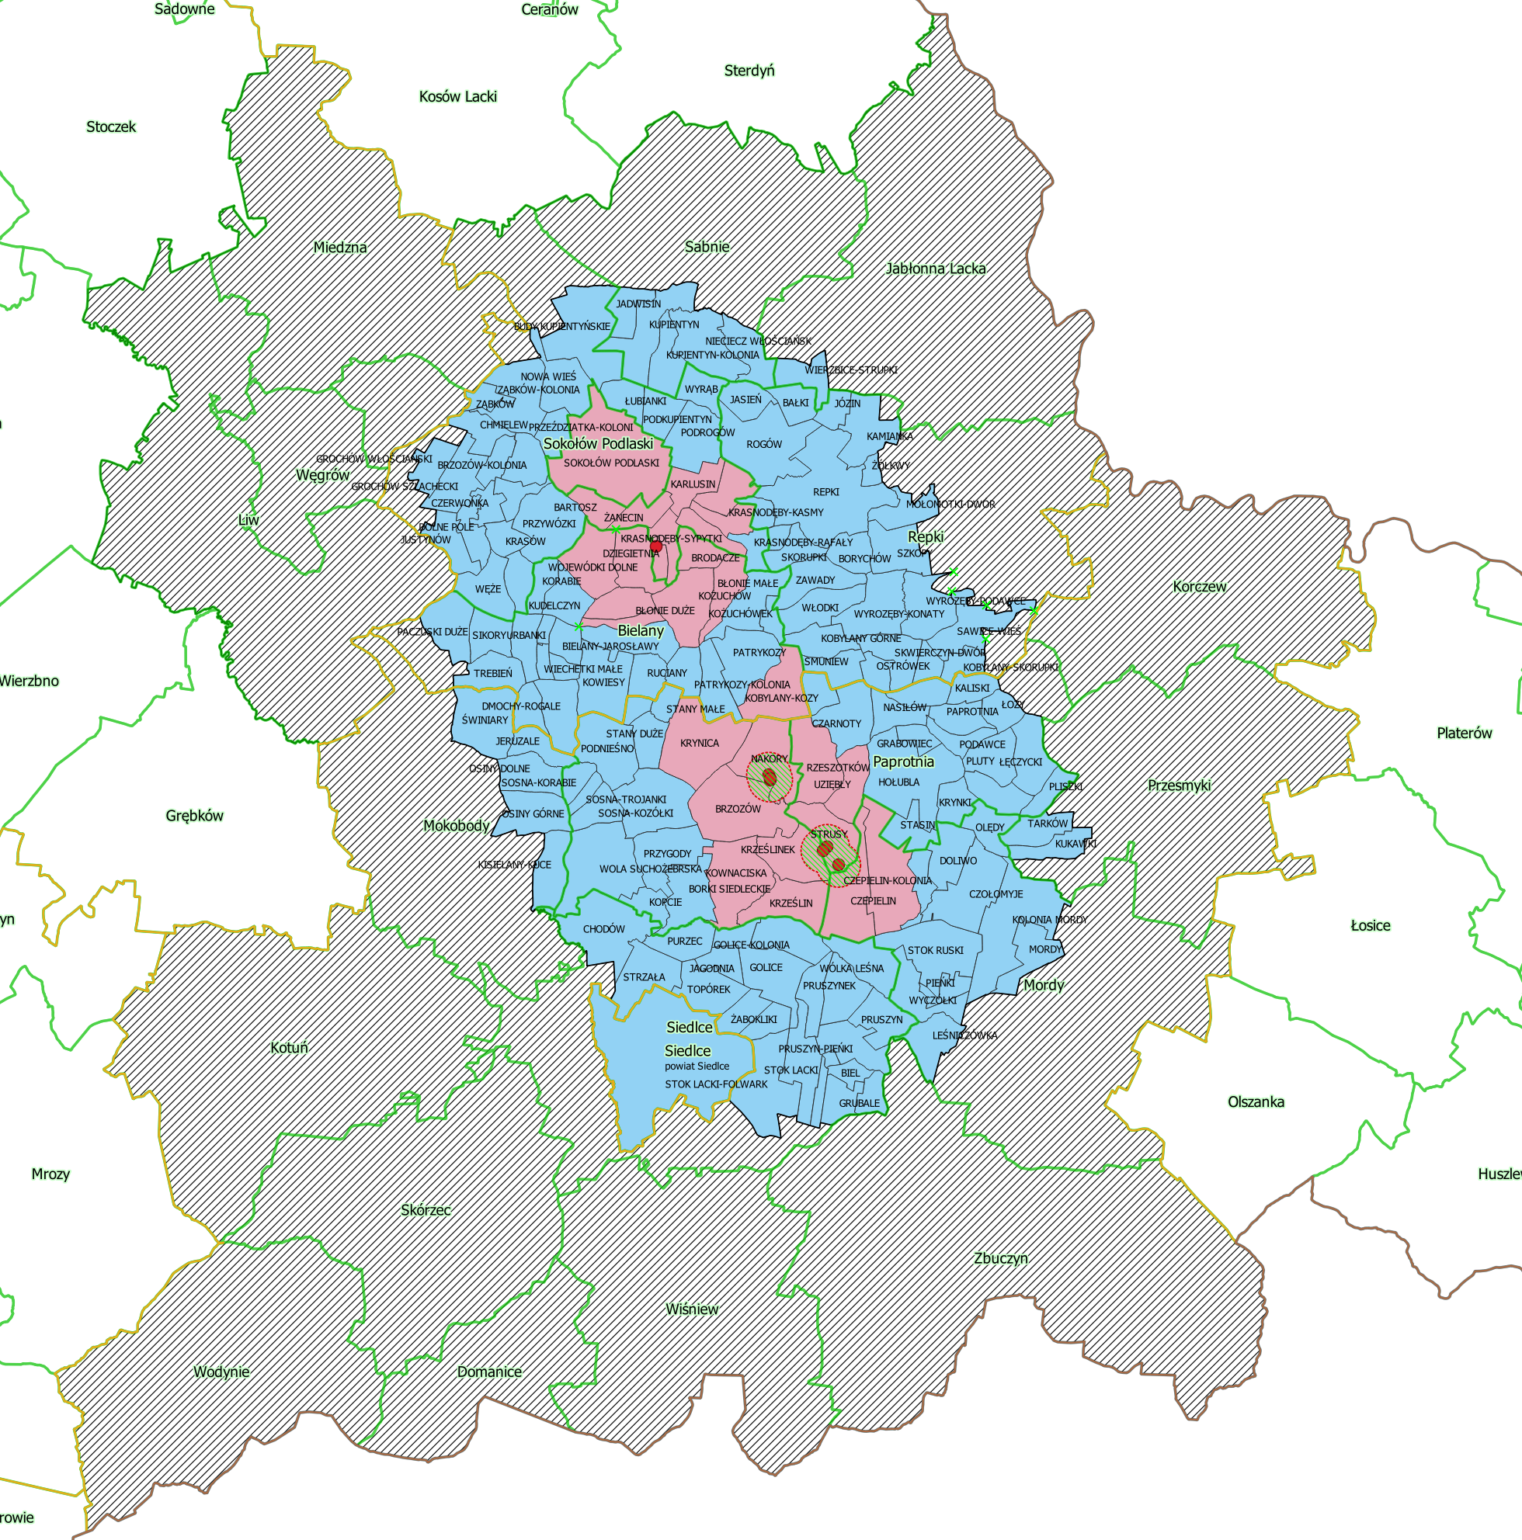

Załącznik do rozporządzenia nr 40 Wojewody Mazowieckiego z dnia 10 listopada 2021 r.

Legenda:

 Ognisko choroby HPAI

 Obszar zapowietrzony

 Obszar zapowietrzony z 1km strefą uboju lub zabicia drobiu w zakładach komercyjnych

 Obszar zagrożony

 Obszar buforowy